PRESSEMITTEILUNG
Kompaktes Gehäuse, hohe Schutzklasse, schnelle Montage
Neue Temperaturfühler-Serie für die HLK- und Gebäudetechnik

(Engerwitzdorf, 10.03.2015) Mit einer neuen Messfühler-Serie für die passive Temperaturmessung erweitert E+E Elektronik seine Produktfamilie für die HLK- und Gebäudetechnik. Das kompakte, innovative Gehäusekonzept mit Schutzklasse IP65/NEMA 4 ermöglicht eine besonders einfache und schnelle Montage der Messfühler. Durch die außenliegenden Befestigungslöcher kann die Montage mit geschlossenem Gehäuse erfolgen. Das Innenleben bleibt so vor Baustellenschmutz geschützt. Das Design der neuen Temperaturfühler orientiert sich an der erfolgreichen E+E Feuchte-, CO₂- und Strömungssensor-Serie. Das Ergebnis ist ein umfangreiches Gesamtpaket für höchste Ansprüche.

EE431 Kanal- / Tauchtemperaturfühler
Der EE431 Kanalfühler ist ideal für die Messung der Lufttemperatur in Heizungs-, Lüftungs- und Klimaanlagen. Die Montage erfolgt durch einen Montageflansch mit Schaumstoffdichtung schräg ausgeführter, leicht zugänglicher Klemmschraube. Für die Temperaturmessung in Flüssigkeiten ist eine Montage mittels Tauchhülse und innovativer Klemmvorrichtung vorgesehen.

EE441 Anlegetemperaturfühler
Der EE441 Anlegefühler wird zur Temperaturmessung an runden Kanälen und Rohren eingesetzt. Typische Einsatzbereiche sind Heizungsanlagen (Warm- und Kaltwasserrohre) und Sonnenkollektoren. Montiert wird der EE441 mittels Rohrschelle. Die Aluminiumkontaktfläche sorgt für eine sehr gute Wärmeübertragung und eine schnelle Ansprechzeit.

EE451 Temperaturfühler zur Wandmontage im Außen- und Innenbereich
Der EE451 Temperaturfühler eignet sich für den Einsatz in Heizungs-, Lüftungs- und Klimaanlagen, um eine wetterabhängige Temperaturregelung zu ermöglichen. Ein Montagewinkel hält den Messfühler auf Abstand zur Wand und ermöglicht dadurch eine unverfälschte Messung der Umgebungstemperatur.

EE461 Kabeltemperaturfühler
Der EE461 Kabeltemperaturfühler ist in Kabellängen von 0,5m bis 3m erhältlich. Das innovative Fertigungskonzept (Sternpressung der Fühlerhülse) ermöglicht eine Schutzklasse von IP65/NEMA 4. Alle produktspezifischen Informationen sind auf dem Kabel aufgedruckt. Mit einer Tauchhülse kann der EE461 auch zur Temperaturmessung in Flüssigkeiten eingesetzt werden.

EE471 Temperaturfühler mit abgesetztem Kabelfühler
Für Anwendungen die eine getrennte Montage von Gehäuse und Messfühler erfordern, ist der EE471 die richtige Wahl. Der Messfühler eignet sich für die Temperaturmessung in der Luft und mit Tauchhülse auch in Flüssigkeiten. Analog zum EE461 sind verschiedene Kabellängen erhältlich.

Zeichen (ohne Leerzeichen): 2299
Wörter: 314

Bildmaterial:

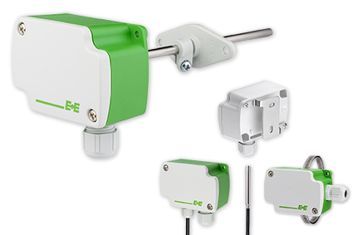
Abbildung 1: Passive Temperaturfühler-Serie für die HLK- und Gebäudetechnik von E+E Elektronik.

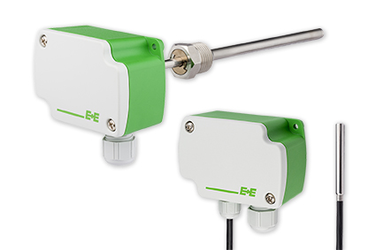
Abbildung 2: EE431 Kanalfühler mit Tauchhülse (links) und EE471 mit abgesetztem Fühler (rechts).

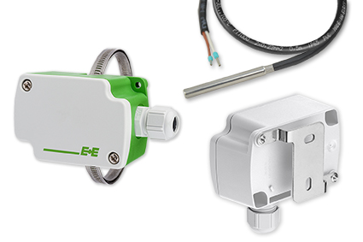
Abbildung 3: EE441 Anlegefühler (links), EE461 Kabelfühler (oben rechts) und EE451 Temperaturfühler für Wandmontage (unten rechts).

Fotos: E+E Elektronik GmbH, Abdruck honorarfrei

Über E+E Elektronik:
Die E+E Elektronik GmbH mit Sitz in Engerwitzdorf/Österreich ist ein Unternehmen der Dr. Johannes Heidenhain GmbH Firmengruppe. Mit rund 250 Mitarbeitern entwickelt und produziert das Unternehmen Sensoren und Messumformer für relative Feuchte, CO₂, Luftgeschwindigkeit und Durchfluss sowie Feuchtekalibriersysteme. Die Hauptanwendungsgebiete für E+E Produkte sind die Gebäudetechnik, Industrielle Messtechnik und Automobilindustrie. Der Exportanteil von rund 97 % wird über E+E Niederlassungen in China, Deutschland, Frankreich, Italien, Korea und den USA sowie ein internationales Händlernetzwerk erreicht. E+E Elektronik betreibt zudem ein staatlich akkreditiertes Kalibrierlabor und ist vom Bundesamt für Eich- und Vermessungswesen (BEV) mit der Bereithaltung des Nationalen Standards für Feuchte und Luftgeschwindigkeit in Österreich beauftragt.

Kontakt:
E+E Elektronik GmbH T: +43 (0) 7235 605-0
Langwiesen 7 F: +43 (0) 7235 605-8
A-4209 Engerwitzdorf info@epluse.at
Österreich www.epluse.com

Marketing Kontakt: Hr. Johannes Fraundorfer
E-Mail: johannes.fraundorfer@epluse.at

